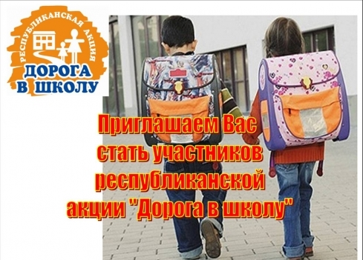

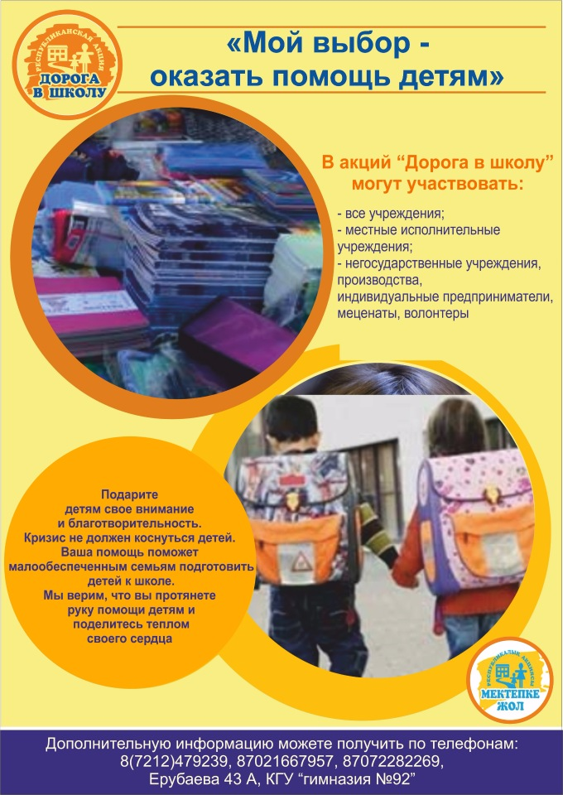
Республиканская акция «Дорога в школу»

С 1 августа 2018 года в республике стартовала традиционная благотворительная акция «Дорога в школу», которая продлится до 30 сентября этого года.
Сегодня главная идея акции заключается в оказании конкретной адресной помощи школьникам из малообеспеченных и многодетных семей, детей-сирот и детей, оставшихся без попечения родителей в подготовке к началу нового учебного года.
Администрация и коллектив ГУ «Акольской средней школы №1 им.П.Исакова» обращается к представителям малого и среднего бизнеса, меценатам,родительской общественности с предложением присоединиться к благотворительной акции и внести посильный вклад в оказании помощи семьям и детям, которые действительно в этом нуждаются.
Уважаемые сограждане, каждый из вас имеет возможность сделать хотя бы одному ребенку дорогу в школу действительно счастливой.
Всех желающих помочь детям подготовиться к новому учебному году просим обращаться в приемную АСШ№1 им.П.Исакова. тел 2-04-94

Республиканская акция "ДОРОГА В ШКОЛУ"
По закону «Об образовании» Республики Казахстан каждый ребенок, достигший шести лет, должен обучаться в школе.
Дети – будущее страны, и каким оно будет, должно быть важно каждому гражданину Республики Казахстан.
Акция организована в целях оказания поддержки школьникам из малообеспеченных семей во время подготовки к началу учебного года и предупреждения неявки детей в школу 1 сентября по социальным причинам.
Администрация и коллектив ГУ « Аккольской средней школы №1 им.П.Исакова» обращается с призывом принять участие в Республиканской благотворительной акции «Дорога в школу», которая проводится во всех регионах нашей страны в период с 1августа по 30 сентября во исполнение поручения главы государства Нурсултана Абишевича Назарбаева об обеспечении полной посещаемости учащимися школ.
Цель акции – выявление не охваченных обучением детей, оказание материальной помощи школьникам из малообеспеченных и многодетных семей, детям-сиротам, детям, оставшимся без попечения родителей, в подготовке к началу учебного года и предупреждения неявки детей в школу по социальным причинам.

